ねむのき 履歴画面の設計（UX-4 改訂案）
状態：提案（チームでレビューして承認する） ／ PRD：4.1、4.3、5.3 ／ 参考：GitHub docs/ux/UX-4_history.md、AI-2、AI-4

目的と前提
履歴画面（下部タブの「睡眠記録」）は、過去の睡眠を見返す画面です。「日」で一日の結果を確かめ、「週」で傾向をつかみ、「くわしく見る」で、その日の理由まで確かめます。タスク表のUX-4「日別ログ・複数日比較・詳細分析」の成果物です。
UX-3でホームに入れなかった部品（指標の3マス、眠りの帯、取得状況、いびき・呼吸など）は、この画面で使います。

この文書で決めること
- 日の表示と週の表示の構成（部品と並び順）
- 「くわしく見る」画面（日別の詳細、LG-02）の構成と説明
- ホームから移した部品の行き先、表示の決まり、データがないときの見え方

画面の流れ
画面 | 役割 | 開き方
睡眠記録（日） | 一日の結果を確かめる | 下部タブ。ホームの「詳しく見る」、週の点・棒から
睡眠記録（週） | 一週間の傾向をつかむ | 「日／週」の切り替え
くわしく見る（LG-02 日別の詳細） | その日の理由まで確かめる | 日の表示の「くわしく見る」

日の表示
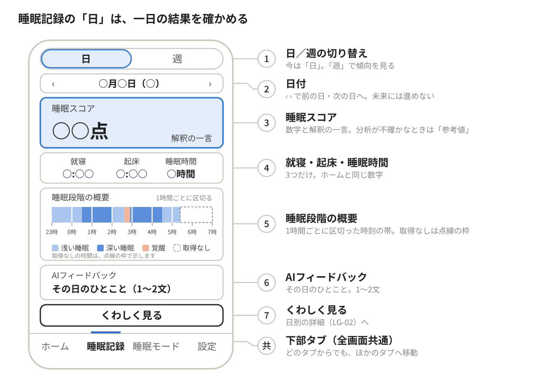
睡眠記録（日）のワイヤーフレーム
番号は次の表と同じです。文字や数字は仮の表示です。下部タブは全画面共通なので「共」としています。
「取得できなかった時間」の欄は設けません。帯の中の点線の枠が、その時間を示します。時刻の目盛りが1時間ごとにあるので、何時から何時までかが読み取れます。
番号 | 部品 | 内容 | もとにした図
1 | 日／週の切り替え | 2つの選択。今は「日」 | UX-4の図
2 | 日付 | 前の日・次の日への矢印。未来には進めない | UX-4の図
3 | 睡眠スコア | 数字と、解釈の一言（AI-4のラベル：とても良い／良い／まずまず／回復を優先）。分析が不確かなときは「参考値」 | UX-4の図、AI-4
4 | 就寝・起床・睡眠時間 | 3つだけ。ホームと同じ数字 | UX-4の図
5 | 睡眠段階の概要 | 浅い睡眠・深い睡眠・覚醒を、1時間ごとに区切った時刻の帯で表示する。取得できなかった時間は、点線の枠で示す（「取得なし」）。割合の数字は出さない | UX-4の図、レビューの指摘
6 | AIフィードバック | その日のひとこと。1〜2文 | UX-4の図
7 | くわしく見る | 日別の詳細（LG-02）を開く | UX-4の図

週の表示
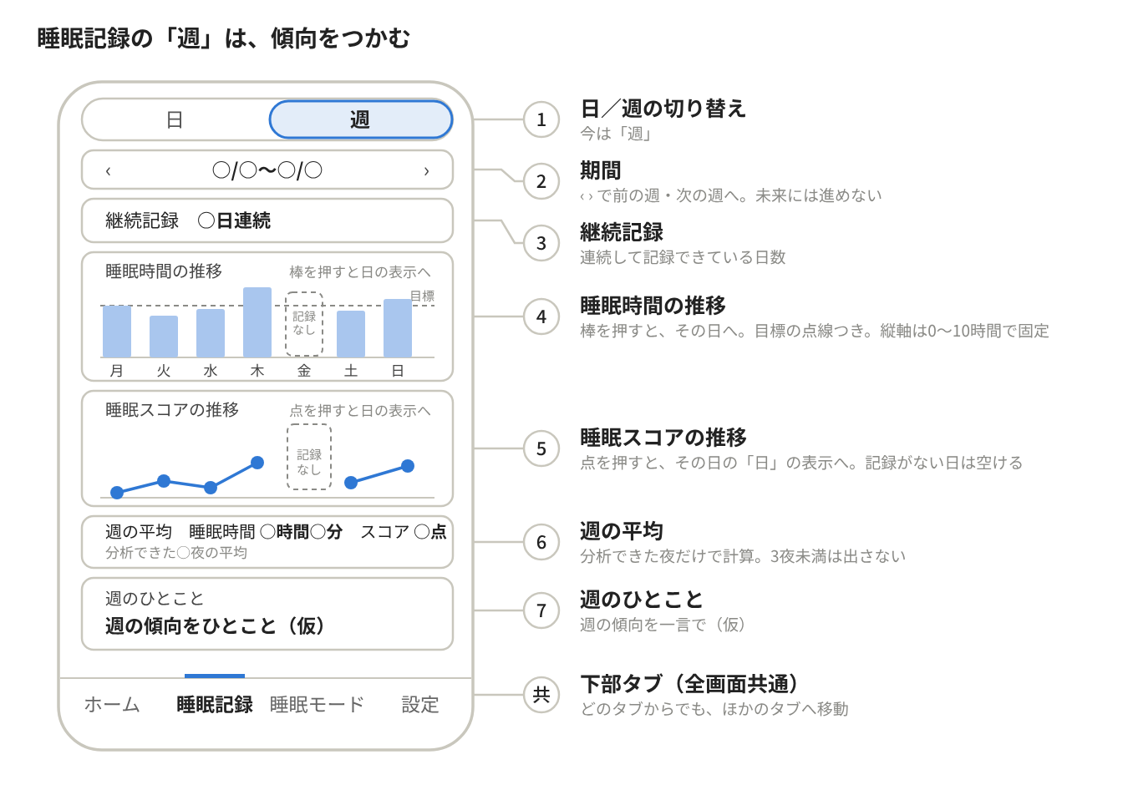
睡眠記録（週）のワイヤーフレーム
番号 | 部品 | 内容 | もとにした図
1 | 日／週の切り替え | 今は「週」 | UX-4の図
2 | 期間 | 前の週・次の週への矢印。未来には進めない | UX-4の図
3 | 継続記録 | 連続して記録できている日数。UX-2で「睡眠記録に置く」と決めたもの | UX-4の図、UX-2
4 | 睡眠時間の推移 | 棒を押すと、その日の「日」の表示へ。目標の点線を引く。縦軸は0〜10時間で固定 | UX-4の図、GitHubのUX-4
5 | 睡眠スコアの推移 | 点を押すと、その日の「日」の表示へ。記録がない日は空ける | UX-4の図
6 | 週の平均 | 睡眠時間とスコア。分析できた（OKの）夜だけで計算し、3夜未満なら出さない | GitHubのUX-4、AI-4
7 | 週のひとこと | 週の傾向を一言で（文言は仮） | UX-4の図

くわしく見る画面（日別の詳細、LG-02）
日の表示の「くわしく見る」から開く画面です。日の表示で見えた結果について、「なぜそうなったか」「何が影響したか」を、1つの縦長の画面にまとめます。上から下へスクロールして見ます。
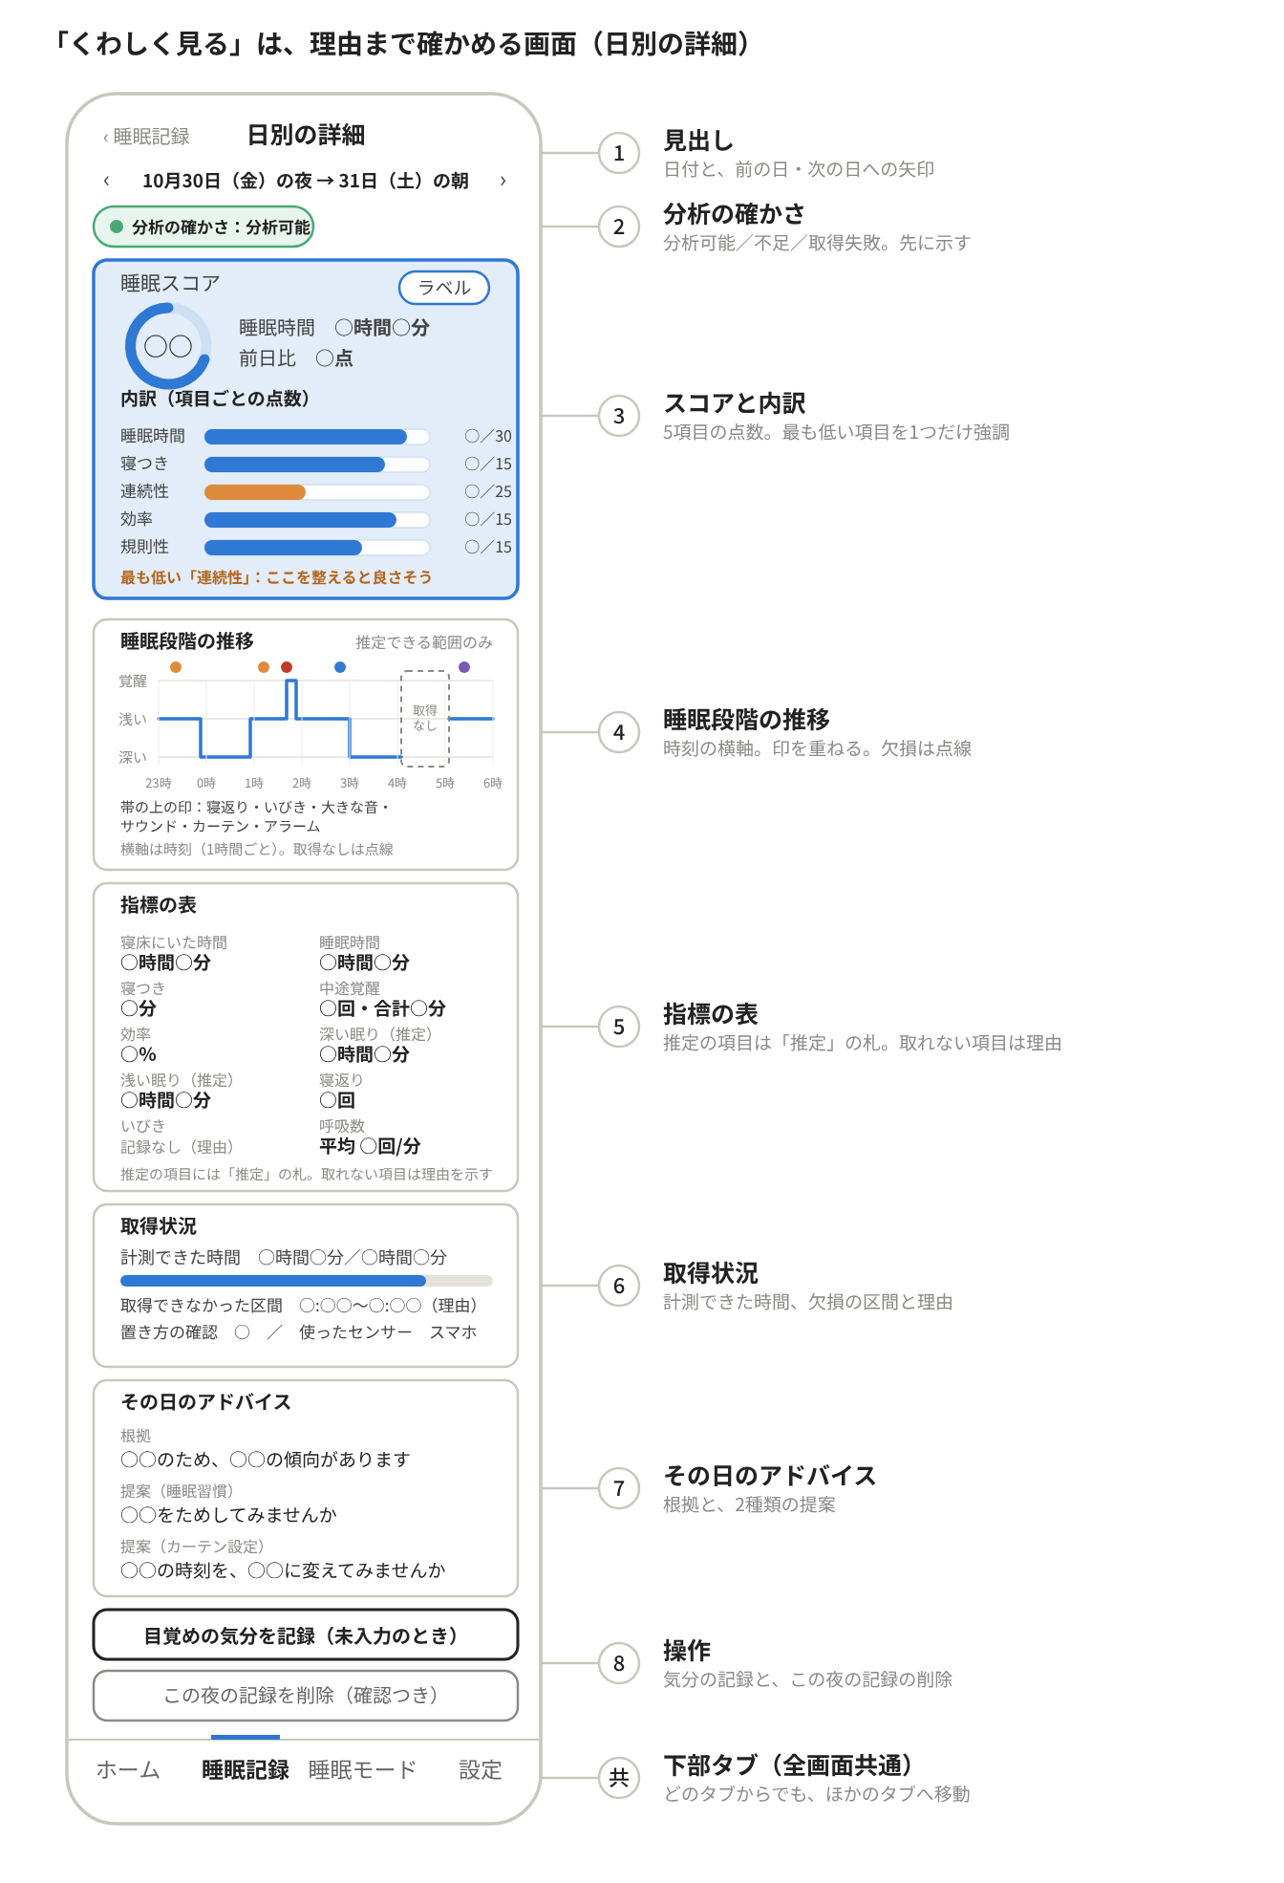
くわしく見る画面（日別の詳細）のワイヤーフレーム
番号 | 部品 | 内容と説明
1 | 見出し | 「睡眠記録」に戻る矢印、「日別の詳細」、日付（○月○日の夜 → ○日の朝）、前の日・次の日への矢印
2 | 分析の確かさ | 「分析可能／不足／取得失敗」（AI-2）を、画面の一番上に小さく出す。この下の数字や段階がどこまで信頼できるかを、先に伝えるため
3 | スコアと内訳 | リング、ラベル、睡眠時間、前日比（5点未満は「ほぼ変わらず」）。その下に、5項目（睡眠時間、寝つき、連続性、効率、規則性）の点数を横棒で示す。最も達成率が低い項目を1つだけ強調し、「ここを整えると良さそう」と示す（AI-4）
4 | 睡眠段階の推移 | 時刻の横軸（1時間ごとの目盛り）で、覚醒・浅い・深いの推移を表示する。取得できなかった時間は点線で示す。帯の上に、寝返り・いびき・大きな音・サウンド・カーテン・アラームの印を重ねる。日の表示の帯より、細かい上下と印が見える
5 | 指標の表 | 寝床にいた時間、睡眠時間、寝つき、中途覚醒、効率、深い眠り（推定）、浅い眠り（推定）、寝返り、いびき、呼吸数。推定の項目には「推定」の札を付ける。取れない項目は、空白にせず「記録なし」と理由を示す
6 | 取得状況 | 計測できた時間、取得できなかった区間と理由、置き方の確認の結果、使ったセンサー（スマホ）
7 | その日のアドバイス | 根拠、提案（睡眠習慣）、提案（カーテン設定）。日の表示のひとことの、くわしい版（AI-5）
8 | 操作 | 「目覚めの気分を記録」（未入力のときだけ）、「この夜の記録を削除」（確認の画面をはさむ。PRD 5.2）
共 | 下部タブ | 全画面共通。「睡眠記録」が選ばれた状態

この画面の考え方
- 上から、確かさ（2）、結果（3）、経過（4）、数字（5）、取得状況（6）、助言（7）、操作（8）の順に並べる。「信頼してよいか」を先に示してから、中身を見せる
- 日の表示は、1時間ごとに区切った帯で、おおまかな流れを見せる。この画面は、同じ時刻の軸で、段階の細かい上下と印を見せる。「時間軸は表示しないのか」というレビューの質問には、日の表示と、この画面の両方で答える
- 推定の値は、「推定」の札と、AI-6の言い方（例：「深い眠り 1時間10分（推定）」）で示す
- 取れない項目は隠さず、理由を示す。スコアの内訳に使えなかった項目は、点数の分母から外れることを一言添える（AI-4）
- 気分の記録は任意で、スコアには入れない（ADR-0008）

ホームから移した部品の行き先
ホームに入れなかった部品 | 日の表示 | くわしく見る
指標の3マス（寝つき、中途覚醒、寝返り） | 就寝・起床・睡眠時間のみ | 5 指標の表（すべて）
眠りの帯 | 5 睡眠段階の概要（1時間ごとの帯） | 4 睡眠段階の推移（細かい上下と印）
取得状況 | 5 の中の「取得なし」（点線の枠） | 6 取得状況（くわしい版）
いびき・呼吸 | なし | 4 の印、5 指標の表
AIフィードバックの続き | 7 ひとこと | 7 根拠と提案

表示の決まり
- 週の棒グラフの縦軸は0〜10時間で固定し、切り替えても目盛りを変えない（見比べやすくするため）
- 色は単一系列にする。選んだ棒だけ濃く、ほかは薄くする
- グラフの数値は、グラフの外（一覧）でも読めるようにする（UX-8）
- 週の平均や達成数には、OKの夜だけを使う。小さく「分析できた○夜の平均」と書く
- INSUFFICIENTの夜は、棒を薄くして「参考値」と示す。FAILEDの夜は、棒を出さずに「×」の印を出す
- 日の表示では、取得できなかった時間を別の欄にせず、帯の中の点線の枠で示す
- 状態は色だけで示さず、文字も添える。エラーでも赤い警告は使わない（PRD 5.1）

データがないとき
状況 | 表示
記録がまったくない | 「最初の記録は、今夜おやすみを始めると作られます」
選んだ日に記録がない | 日の表示で「この日の記録はありません」。「くわしく見る」は出さない
週にOKの夜が3夜未満 | 週の平均を出さず、「あと○夜で平均が表示されます」
週の中に記録のない日がある | その日の点・棒は空け、「記録なし」と表示する
取得失敗の日 | 日の表示のスコアに理由と次の行動を出す（AI-2）。くわしく見るは、取れた範囲だけ表示する

GitHubのUX-4（提案）との違い
GitHubのUX-4は「週／月」の切り替えとカレンダーが中心です。UX班の図は「日／週」で、日付を矢印で動かします。次のように合わせました。
項目 | GitHubのUX-4 | この改訂案
期間の切り替え | 週／月 | 日／週。月は置かない（未決）
日の選び方 | 月のカレンダーで日付を押す | 日付の矢印と、週の点・棒から。カレンダーは置かない（未決）
まとめ | 4マス（平均睡眠時間、目標達成の夜数、平均の就寝・起床） | 週の平均（睡眠時間、スコア）の1行
睡眠時間のグラフ | 棒グラフ（週7本、月は平均）。目標の点線 | 週の棒グラフ。目標の点線は採用
寝た時刻・起きた時刻のリズム | 縦の帯のグラフ | 置かない（未決）
日ごとの一覧 | 日付、スコア、品質の印 | 置かない。品質の印の扱いは未決
日別の詳細（LG-02） | 見出し、スコアと内訳、眠りの帯、指標の表、取得状況、アドバイス、操作 | 分析の確かさを先頭に足した以外は、同じ構成

未決事項と確認先
項目 | 内容 | 確認先
週／月とカレンダー | GitHubの案（週／月、カレンダー）と、この図（日／週、矢印）のどちらにそろえるか。月の傾向を見る場所が必要か | UX班・開発班・グループリーダー
寝た時刻・起きた時刻のリズム | ホームから外した情報ではないが、GitHubの案にある。週の表示に足すか | UX班・開発班
継続記録の置き場所 | この図では週の表示に置いた。ホームに戻す必要があるか | UX班・グループリーダー
印の種類 | 睡眠段階の推移に重ねる印（寝返り、いびき、大きな音、サウンド、カーテン、アラーム）の数が多すぎないか | UX班（UX-8）
睡眠段階の見せ方 | 日の表示の1時間ごとの帯と、くわしく見るの細かい推移で足りるか。割合の数字をどこかに出すか | AI班（AI-3）
品質の印 | 日の表示・週の表示で、OK／INSUFFICIENT／FAILEDをどう見せるか | UX班（UX-7）

次にやること
- このワイヤーフレームをグループで見て、部品の置き方を確認する
- 週／月とカレンダーの扱いを、開発班に確認する
- UX-7で、品質の印と、データがないときの表示を確定する

